**试验项目模板设置**

# 功能及作用

用于管理试验室的各种试验项目的模板，例如，疲劳试验、电磁兼容试验、化学元素试验、排放试验等。每个试验项目模板包含名称、描述、所属试验组、试验组负责人、试验项目说明表单、试验数据记录表单、试验报告模板等。

设置的各种试验项目模板会在用户提交测试申请单时便于用户勾选试验项目。系统会将所勾选的试验项目模板的数据进行复制，创建试验项目台账。

该功能由具有管理员角色的用户来设置试验项目模板，包括添加、修改和删除样品类型。

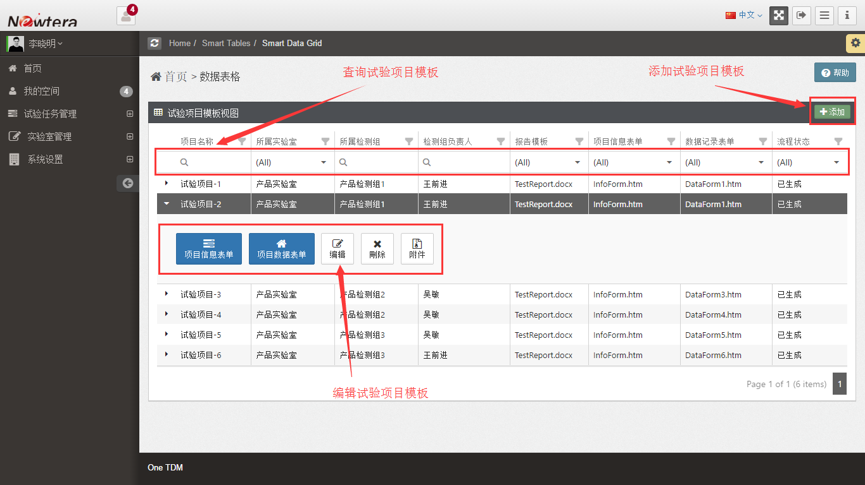

# 操作指南

## 添加或修改试验项目

点击右上角的“添加”按键，打开试验项目模板定义表单。输入试验项目模板的信息后，点击“提交按键”便可。

修改试验项目模板定义则点击试验项目模板的“编译”按键打开表单进行编辑。

